Hội thảo “Vấn đề chuyển đổi số trong cơ sở giáo dục đại học, cao đẳng thành phố Cần Thơ 2023”

Ngày 23/06/2023, Trường Đại học Kỹ thuật - Công nghệ Cần Thơ phối hợp với Sở Thông tin và Truyền thông, Khối Thi đua các trường đại học, cao đẳng TP Cần Thơ tổ chức Hội thảo: “Vấn đề chuyển đổi số (CĐS) trong cơ sở giáo dục đại học, cao đẳng TP Cần Thơ năm 2023”.
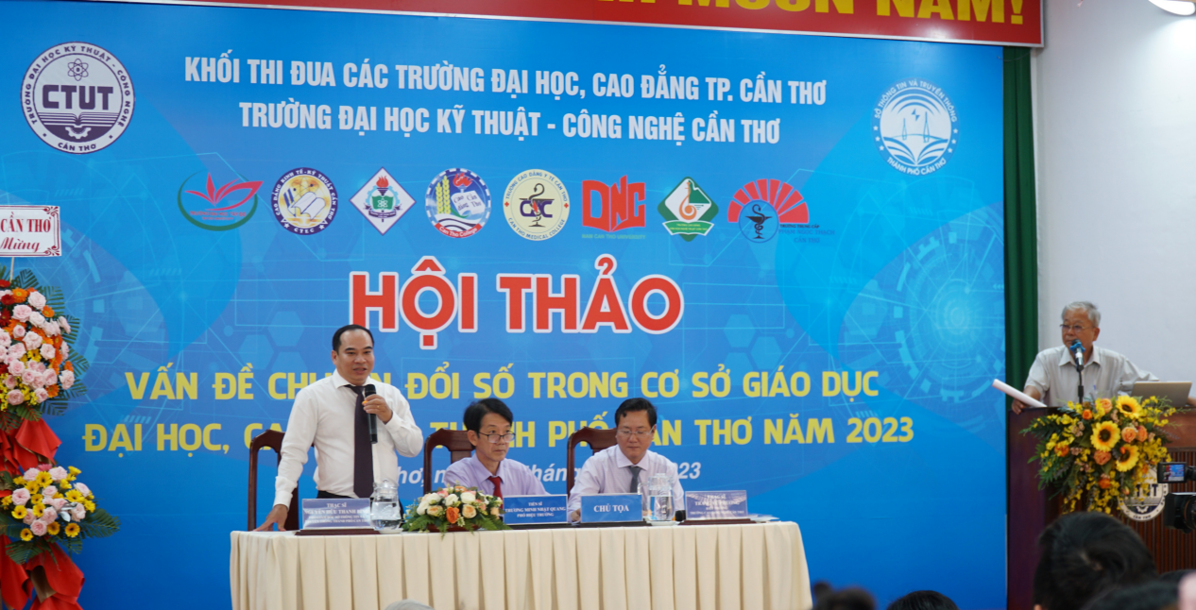
Năm 2020, Thủ tướng Chính phủ đã phê duyệt Quyết định số 749/QĐ-TTg về Chương trình CĐS quốc gia đến năm 2025, định hướng đến năm 2030; trong đó, giáo dục là một trong những lĩnh vực hàng đầu được ưu tiên CĐS. Thành ủy Cần Thơ có Nghị quyết số 02-NQ/TU về CĐS TP Cần Thơ đến năm 2025, định hướng đến năm 2030 cũng xác định vai trò quan trọng CĐS trong giáo dục.
Theo các đại biểu, CĐS tại TP Cần Thơ đang phát triển mạnh mẽ, đặc biệt là đổi mới giáo dục, đào tạo theo hướng tích cực. Nhiều mô hình giáo dục thông minh, kho dữ liệu lớn về tri thức được hình thành; các ứng dụng hỗ trợ học tập đa dạng, phong phú… Tuy nhiên, CĐS trong các trường ĐH, CĐ tại TP Cần Thơ vẫn còn gặp nhiều khó khăn, thách thức về cơ sở vật chất, nguồn nhân lực…; cần có những giải pháp hữu hiệu để thúc đẩy CĐS trong các trường.
Hội thảo lần này, có 6 tham luận (trong số 24 tham luận) của các chuyên gia, nhà khoa học, cán bộ, giảng viên các trường ĐH, CĐ được trình bày. Nội dung xoay quanh những kinh nghiệm ứng dụng hiệu quả CĐS, cũng như khó khăn, đề xuất giải pháp thúc đẩy CĐS trong giáo dục; nhất là giáo dục ĐH, CĐ. Điển hình các tham luận: “Giải pháp CĐS trong giáo dục - từ lý luận đến thực tiễn Việt Nam giai đoạn hiện nay” (TS Nguyễn Việt Hùng, Trường ĐH Tây Đô); “CĐS: Cơ hội, thách thức và những vấn đề an ninh thông tin” (TS Nguyễn Hữu Phước Đại, Trường CĐ Kinh tế - Kỹ thuật Cần Thơ); “Giải pháp CĐS Trường ĐH Kỹ thuật - Công nghệ Cần Thơ” (TS Trương Minh Nhật Quang, Trường ĐH Kỹ thuật - Công nghệ Cần Thơ)…
Hội thảo nhằm thúc đẩy CĐS ở các trường ĐH, CĐ tại TP Cần Thơ, phát hiện các điển hình, mô hình CĐS để nhân rộng, tạo phong trào thực hiện CĐS trong giáo dục ĐH, CĐ. Đồng thời chia sẻ kinh nghiệm, cung cấp phương pháp, công cụ số hóa trong lĩnh vực quản lý, giáo dục.
Nguồn:
- Báo Cần Thơ: https://baocantho.com.vn/hoi-thao-chuyen-doi-so-trong-co-so-giao-duc-dai-hoc-cao-dang-tp-can-tho-a161116.html
- Đài Phát thanh và Truyền hình Thành phố Cần Thơ: https://www.youtube.com/watch?v=Pxd4ZiBpQ-k

ứng dụng hỗ trợ tuyển sinh tại trường đại học kỹ thuật - công nghệ cần thơ

